GRÖMO ALUSTAR Regenstandrohr quadratisch 1,0 m - mit Reinigungsdeckel

GRÖMO

Eigenschaften

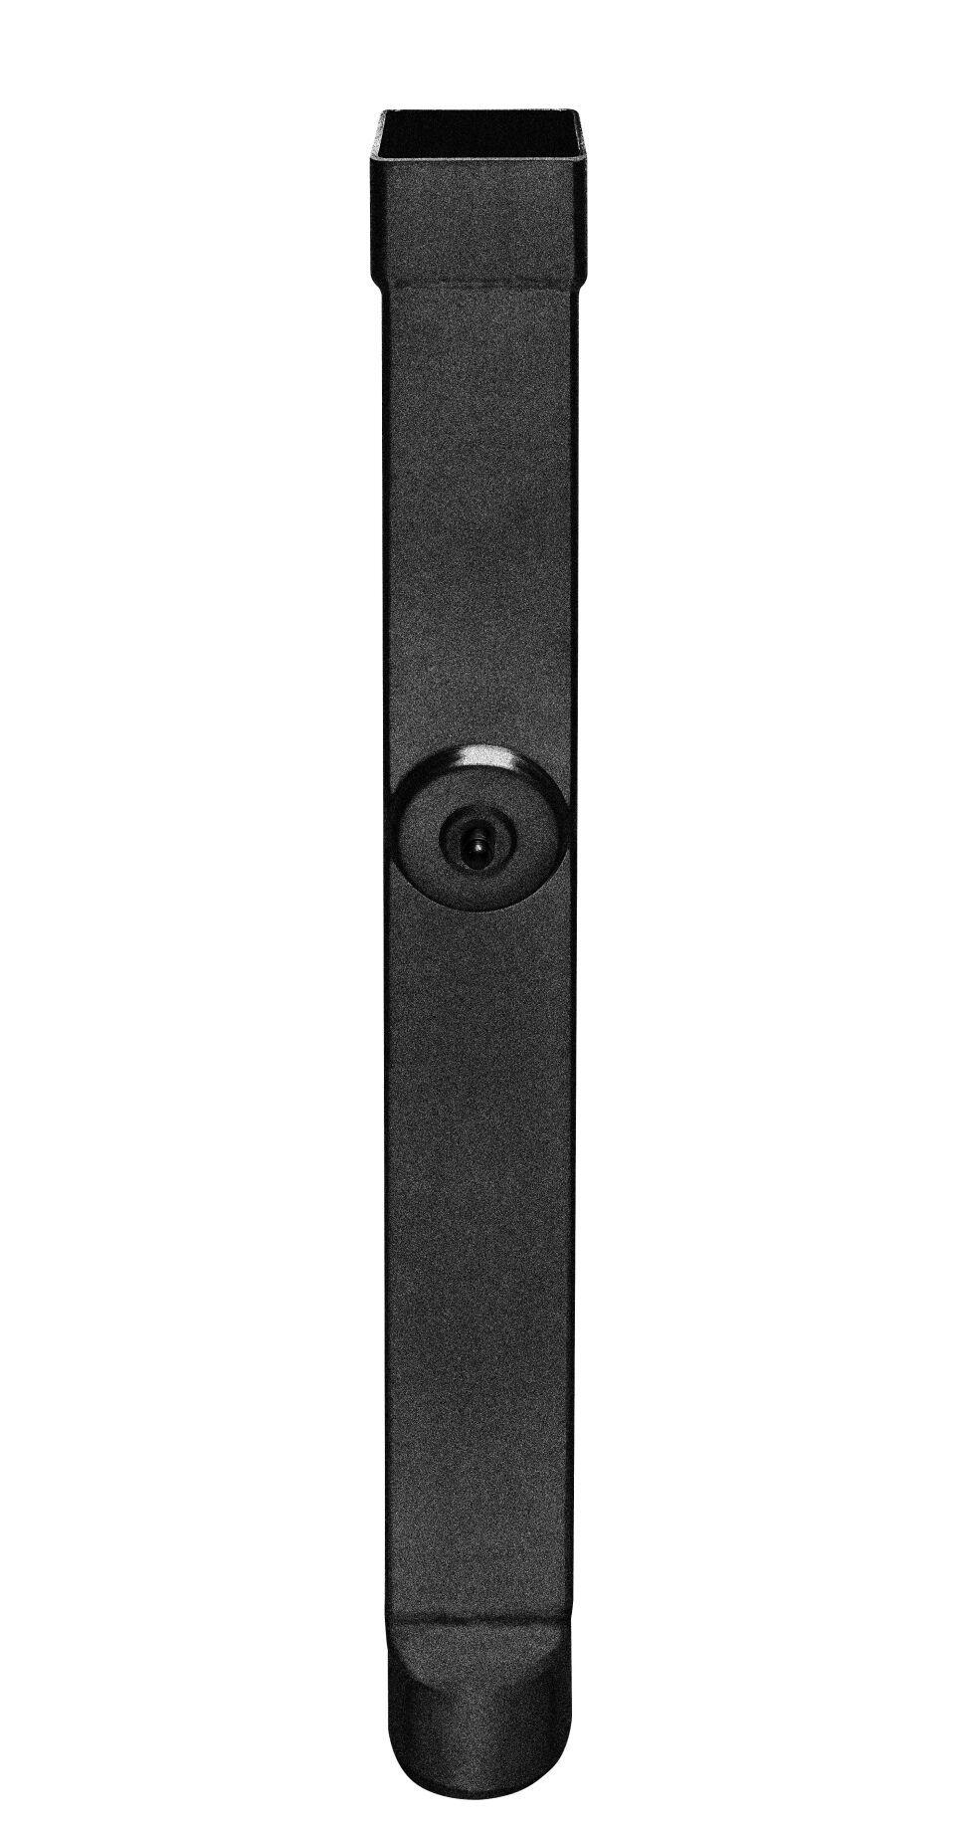

Farbton

anthrazit, dunkelbraun, hellgrau, nach RAL-Farbkarte, schwarz

Form

quadratisch

Oberfläche

beschichtet, verzinkt

Werkstoff

Stahl

Breite (mm)

102,00

Höhe (mm)

102,00

Länge (mm)

1.000,00

Einbaulage

beliebig

Ablaufleistung (l/s)

10,10

Nennweite DN

100,00

Hinweis

Aus verzinktem Stahl. Ohne Dichtelement, mit angeformtem Übergangsstück Außendurchmesser 102 mm

Farbtonbezeichnung Hersteller

Tiefschwarz, Testa di Moro, Anthrazit, Hellgrau